Το ελληνικό μου σχολείο
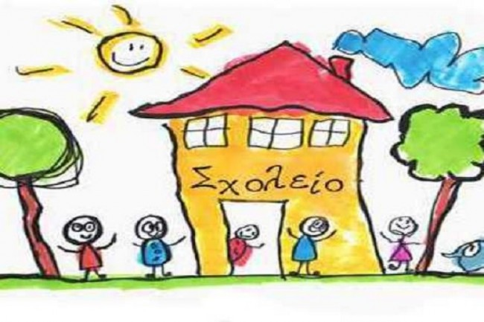
- Διαβάζω.
Πάω στο ελληνικό σχολείο.
Μιλώ, γράφω και διαβάζω ελληνικά.
Αγαπώ το σχολείο μου!

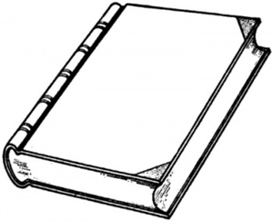
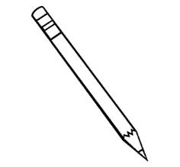
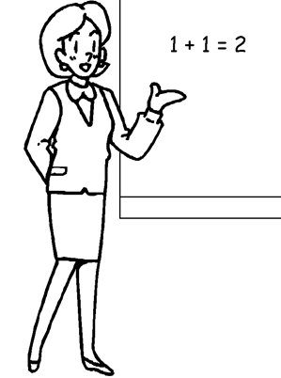
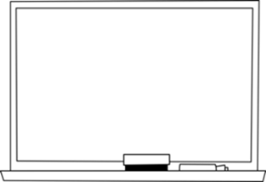
- Ενώνω τις λέξεις με τις εικόνες.

το μολύβι το βιβλίο η δασκάλα ο πίνακας

